# **Lab01: Mini-Rechner**

1. Vorbereitung

Erstellen Sie in Visual Studio ein neues Projekt „Mini-Rechner“ vom Typ Konsolen-Anwendung.

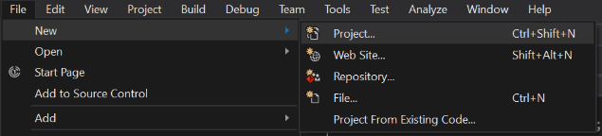

Wählen Sie unter den Projektvorlagen Windows-Classic-Desktop -> Console App und geben Sie dem Projekt und der Solution (Projektmappe) einen Namen.

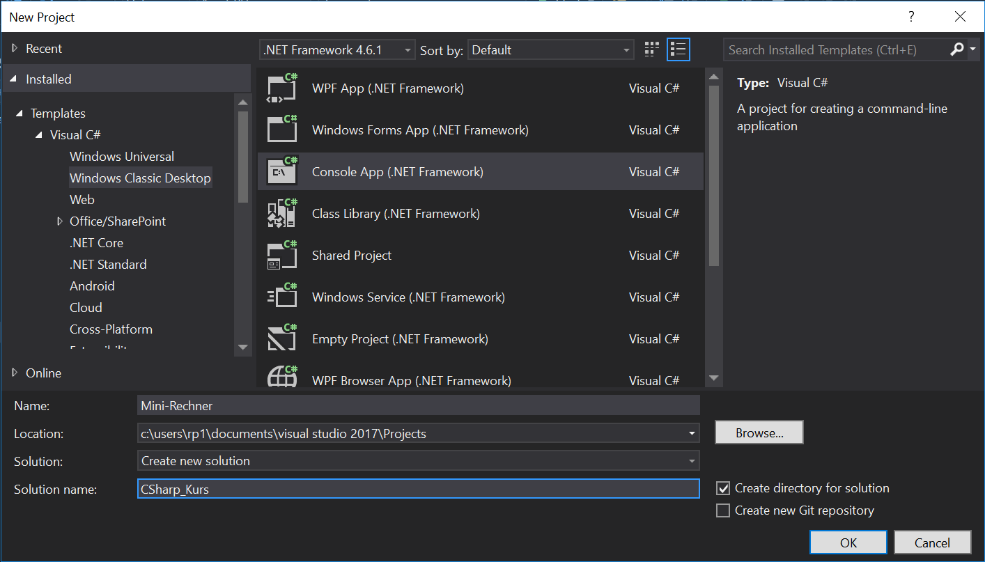

Tippen Sie nun ihren Quellcode innerhalb der Main-Methode ein:  
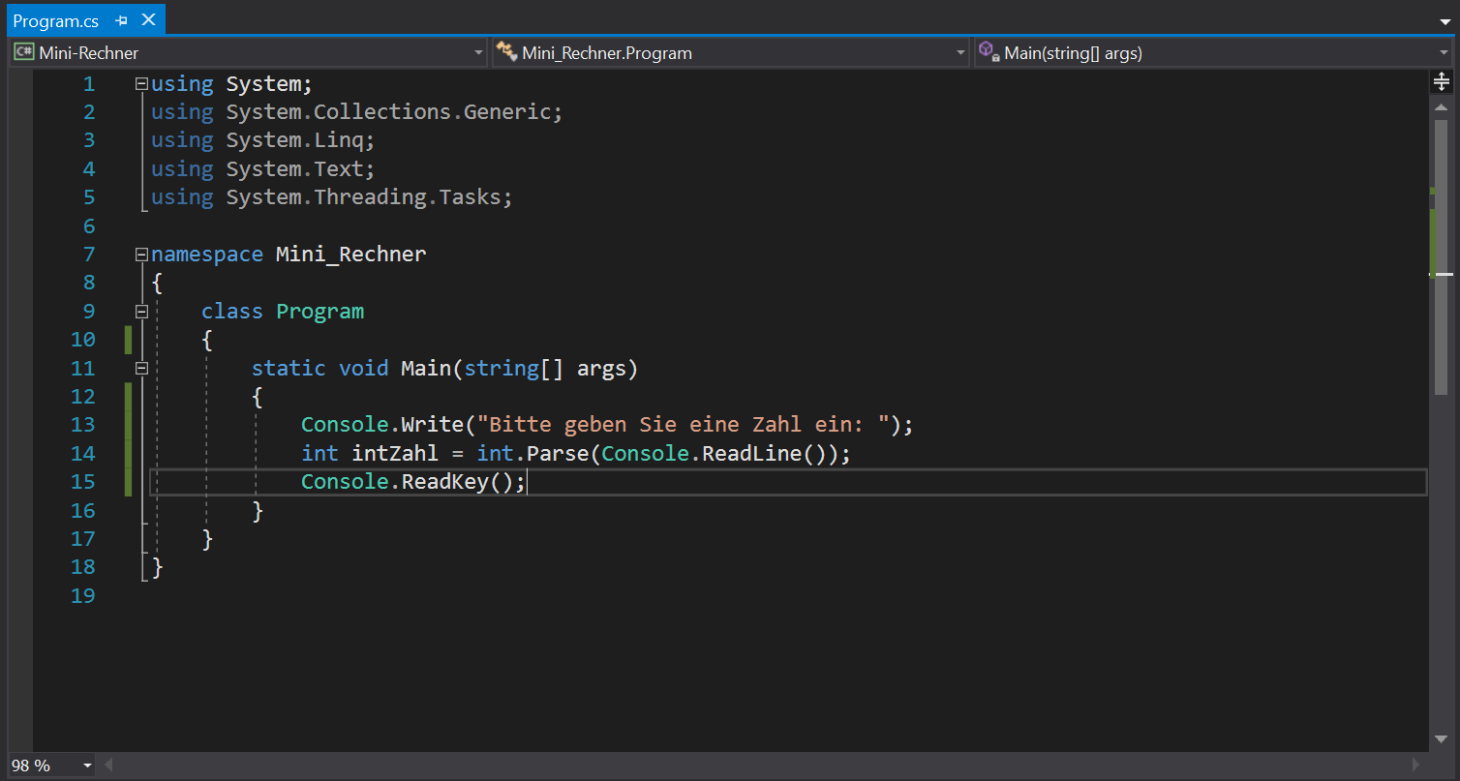

Durch Klick auf den Start-Button wird ihr Quellcode kompiliert und das Programm in einer Konsole ausgeführt.



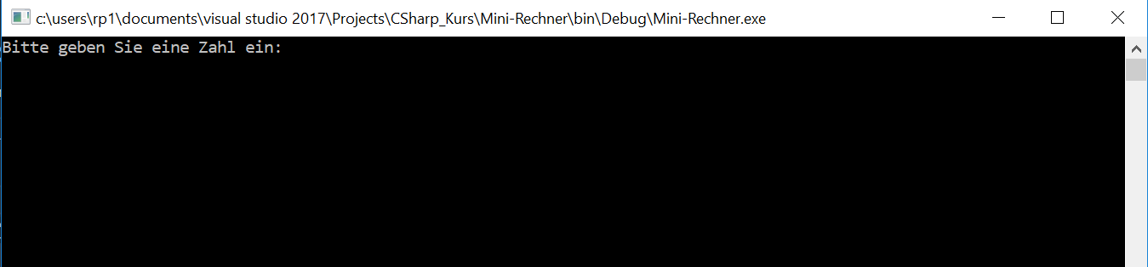

Vergessen Sie nicht am Ende ihres Quellcodes den Befehl Console.ReadKey(); einzugeben  
damit noch eine letzte Tasteneingabe vom Nutzer erwartet wird, bevor sich die Konsole schließt.

2. Aufgabenstellung

Lesen Sie vom Nutzer eine Integer- und eine Double-Zahl ein. Bitte beachten Sie: Double-Zahlen (Gleitkommazahlen) werden innerhalb der Konsole auf einem deutschsprachigen Betriebssystem mit dem Komma-Zeichen (z.B. 2,56) eingegeben, im Quellcode jedoch mit der Punkt-Notation (2.56).  
  
Addieren Sie anschließend beide Zahlen miteinander und geben Sie das Ergebnis einmal als Integer- und einmal als Double-Wert aus.  
Anschließend teilen Sie die größere der beiden Zahlen durch die kleinere und geben das Ergebnis als Double-Wert aus.

So könnte ihr fertiges Programm aussehen:

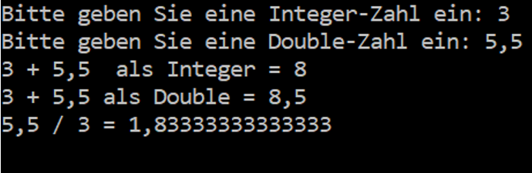

Viel Erfolg!